15 января — День зимующих птиц в России 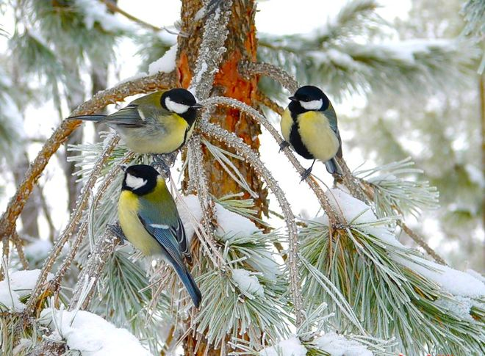
Синица большая или большак (веселая, шаловливая и подвижная птица из семейства синицевых)
Покормите птиц

Покормите птиц зимой.
Пусть со всех концов
К вам слетятся, как домой,
Стайки на крыльцо.

Не богаты их корма.
Горсть зерна нужна,
Горсть одна –
И не страшна
Будет им зима.

Сколько гибнет их – не счесть,
Видеть тяжело.
А ведь в нашем сердце есть
И для птиц тепло.

Разве можно забывать:
Улететь могли,
остались зимовать
Заодно с людьми.

Приучите птиц в мороз
К своему окну,
Чтоб без песен не пришлось
Нам встречать весну.

А.Яшин, 1964 г.
Впервые акция «Покормите птиц!» была проведена в Иркутской области зимой 2002—2003 годов. Её инициатором стал публицист Анатолий Сосунов в память о писателе Евгении Носове. В январе 2003 года к акции присоединился город Курск – родина писателя. Тогда же иркутяне предложили внести в Российский экологический календарь 12 ноября как Осенний день птиц (Зиновий-Синичник) и считать его началом общероссийской экологической акции «Покормите птиц!», а 15 января – день рождения Евгения Носова, объявить Днём зимующих птиц России. Союз охраны птиц России поддержал эту инициативу и День зимующих птиц вошёл в календари экологических праздников.
Евгений Носов — писатель. Среди его последних произведений есть рассказ «Покормите птиц». Прочитав стихотворение Александра Яшина «Покормите птиц зимой...», Евгений Носов в память о поэте каждую осень стал вывешивать кормушки.
Зима — трудное время для птиц, особенно если зима морозная и снежная. Во время сильных морозов, метелей и снегопадов птицы голодают и гибнут. Можно сделать кормушки и подкормить птиц, чтобы они пережили зиму и встретили вместе с нами весну.
Наиболее универсальный корм для птиц — семена подсолнечника. Подойдут также сушеные ягоды, колотые орехи, семена дыни, тыквы, овес, пшеница, крошки белого хлеба. Для подкормки синичек можно использовать: несоленое сало, кусочек сливочного масла, натертое яйцо.
Нельзя давать птицам: жареные и солёные семечки, соленое сало, чёрный хлеб, испорченные продукты с неприятным запахом и наличием плесени. От такой еды птицы гибнут!

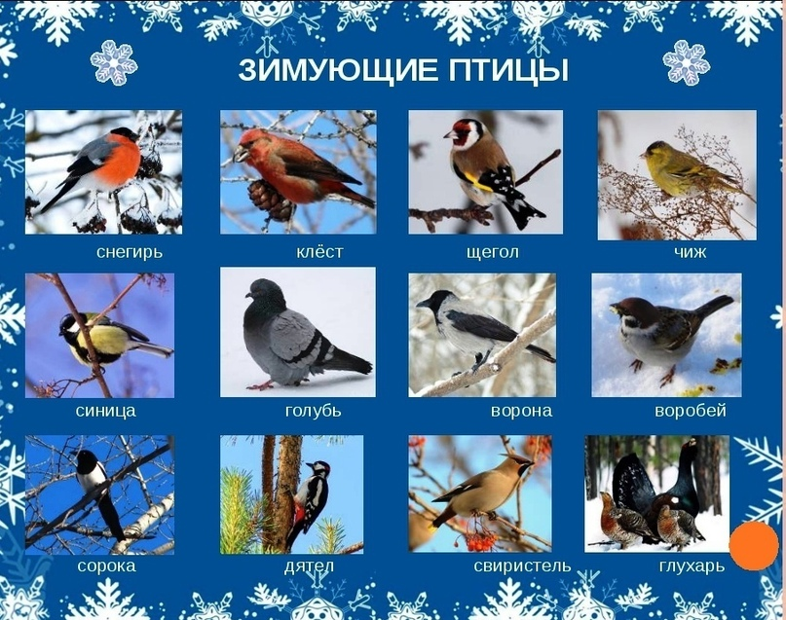
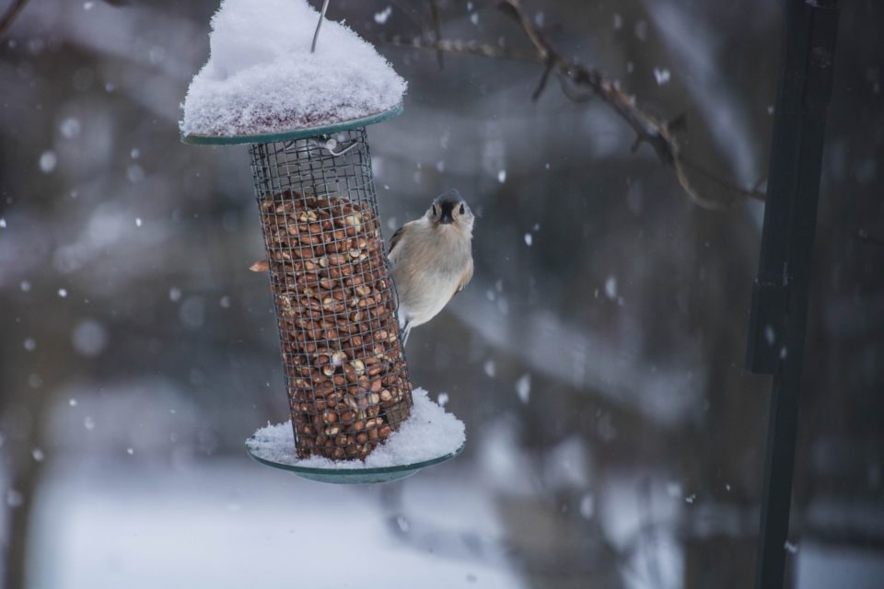
Спасибо всем, что покормили птиц зимой!

